МБДОУ «Холм – Жирковский детский сад «Теремок»

НОД по аппликации в подготовительной к школе группе

**Тема:** Аппликация по сказке «Царевна-лягушка»

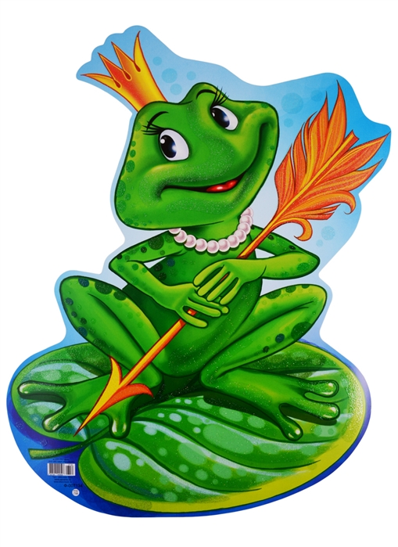

**Составил: воспитатель 1 категории**

**Клопова Л.М.**

**Тема:** Аппликация по сказке «Царевна-лягушка»

**Цель:** учить детей создавать в композиции образ Царевны-лягушки.

**Образовательные:**

•        совершенствовать знания понятий форм круглой, прямоугольной и квадратной; закреплять навык образование формы, разрезая геометрические фигуры, учить детей аккуратно пользоваться ножницами, работать с клеем. **Развивающие:**

•        развивать навыки вырезывания деталей различными способами, навыки складывания фигурок из бумаги  в технике оригами,  вызывать потребность дополнять основное изображение деталями.

•        развивать внимание, мелкую моторику рук, речь, память, мышление;

•        совершенствовать умение работать различными материалами: фломастерами, карандашами, ножницами.

**Воспитательные:**

•        воспитывать доброжелательного отношения друг к другу;

•        воспитывать стремление добиваться хорошего результата;

•        воспитывать доброе, бережное отношение к природе.

**Демонстрационный материал:** снежинка, сказка «Царевна-лягушка» (книга)*,*презентация «Аппликация по сказке «Царевна-лягушка».

Раздаточный материал: клей, ножницы, цветная бумага, салфетка на каждого ребенка, простой карандаш, фломастеры.

**Оборудование: проектор, ноутбук.**

**Предварительная работа:** чтение русской народной сказки «Царевна лягушка», рассматривание картинок с изображением лягушки, отгадывание загадок.

**Ход ООД:**

**I. Организационная часть**

Воспитатель:

-Дети встанем в круг. Возьмитесь за руки.

Круг широкий вижу я

Встали все мои друзья.

Мы сейчас пойдем направо,

А теперь пойдем налево.

В центр круга соберемся

И на место все вернемся

Все друг другу улыбнемся.

1. Мотивационно  -  ориентировочный этап.

- Я предлагаю вам отправиться в увлекательное путешествие, а куда именно-вы должны угадать сами.

- Прежде разомнем наши пальчики.

Пальчиковая гимнастика «Любимые сказки»

(Дети поочередно загибают пальчики. На последнюю строчку хлопают в ладоши.)

Будем пальчики считать,  
Будем сказки называть  
Рукавичка, Теремок,  
Колобок — румяный бок.  
Есть Снегурочка — краса,  
Три медведя, Волк — Лиса.  
Не забудем Сивку-Бурку,  
Нашу вещую каурку.  
Про жар-птицу сказку знаем,  
Репку мы не забываем  
Знаем Волка и козлят.  
Этим сказкам каждый рад.

- Ребята, куда мы отправимся? ( В сказку)

-Хочу пригласить вас в Страну Сказок. Хотите отправиться в путешествие? Поможет нам попасть в Страну сказок волшебная снежинка.  На улице пошел снег, и к нам прилетела снежинка. Снежинка эта не простая, а волшебная.

- Повторяйте за мной волшебные слова и движения:

Мы с морозом подружились

Как снежинки покружились.

Покружились, покружились,

Сразу в сказке очутились.

- Куда мы с вами попали? ( В Страну Сказок).

Слайд 2. Страна сказок

- Дети, отгадайте загадку, и вы узнаете, в какой сказке мы с вами оказались.

Загадка:

Летела стрела и попала в болото,

А в том болоте поймал её кто-то.

Кто, распростившись с зелёной кожей,

Сделалась мигом красивой, пригожей.

Стрела молодца угодила в болото,

Ну, где же невеста? Жениться охота!

А вот и невеста, глаза на макушке.

Невесту зовут … (Царевна-лягушка.)

Слайд 3.Царевна-лягушка

**II. Основная часть.**

1. **Работа по содержанию  сказки «Царевна-лягушка».**

Воспитатель: Кто главный герой сказки? (Иван-Царевич)

Воспитатель: Как Иван-Царевич искал себе невесту? (Запускал стрелу.)

Воспитатель: Кем была его невеста? (Лягушка.)

Воспитатель: Где жила лягушка? (На болоте.)

Воспитатель: Назовите настоящее имя лягушки? (Василиса- Премудрая.)

Воспитатель: Кто была Василиса — Премудрая и почему она была лягушкой? (Она была царевной, которую заколдовал Кощей Бессмертный.)

Воспитатель: Какие поручения отца-батюшки выполняла Царевна-Лягушка? (Сшить рубашку, испечь царю хлеб, явиться к батюшке на пир.)

Воспитатель: Когда Иван-Царевич впервые увидел лягушку в облике Василисы Премудрой? (На пире.)

- Сейчас дети, я приглашаю вас в сказочную мастерскую и предлагаю сделать аппликацию Царевны-лягушки из цветной бумаги.  Вы согласны? Пройдите на свои места.

**2.Рассмотрение образцовой поделки воспитателя. Слайд 4.**

- Основа поделки из синего картона. Это болото, на котором живёт лягушка.

- Посмотрите, в какой технике  сделана Царевна-Лягушка?  (в технике оригами).

- Что такое оригами? ( Это складывание фигурок из бумаги)

- Для этого нам понадобится зеленый квадрат.

- Глаза лягушки какой формы? (Круглой)

- Кто помнит, каким способом можно вырезать из квадрата круг? (Обрезать углы)

- Глаза для лягушки вырезаем из жёлтых квадратов. (Показываю деталь)

-Корона лягушки на какую геометрическую фигуру похожа? (Прямоугольник)

- Для короны берем прямоугольник желтого цвета.

- На чём сидит лягушка? (На листочке). На какую фигуру похож листочек? (Круг). — Для этого берём зелёный круг.

- Цветок кувшинки на какую фигуру похожа? ( На круг). –Для этого берём белый круг.

- Молодцы. Во всём разобрались.

Воспитатель: У вас на парте лежит поднос с цветной бумагой, синим картоном и с деталями для цветочка и листочка кувшинки. А так же ножницы, карандаш простой, фломастеры, клей.

**3. Правила осанки. Слайд 5**

- Вспомним правила  правильной осанки за столом. Сядьте удобно, прямо. Спинку полностью опираем на спинку стульчика. Не сутультесь.

**4. Правила работы с ножницами. Слайд 6.**

* Следить, чтобы пальцы не попали под лезвие.
* Не оставлять ножницы открытыми.
* После работы, убираем ножницы на свое место.
* Нельзя резать на ходу.

**5.Правила работы с клеем.**

* Не допускать попадания клея в глаза.
* Передавать клей-карандаш только в закрытом виде.
* После окончания работы клей закрыть и убрать в безопасное место.

**6.Последовательность работы.**

- Давайте вспомним последовательность работы. Сначала вырезаем все нужные детали, а потом только клеем.

**7. Физкультминутка «На болоте»**

Воспитатель: Но прежде чем мы начнём работать, давайте немного отдохнём.

Дети садятся за столы.

**8. Правила поведения на занятии.**

- А давайте вспомним правила поведения на занятии.

**9. Практическая работа детей под руководством  воспитателя.**

- Предлагаю сделать  Царевну-лягушку в технике оригами. Слайд 7.

- Обратите внимание, на доске вывешена схема последовательности работы. Смотря на неё, мы с вами начнем делать нашу лягушку. Приступаем к работе.

1) складывание лягушки в технике оригами;

2)вырезание глаз;

3) вырезание короны;

4) вырезание листика;

5)вырезание цветка.

Воспитатель помогает детям.

- А теперь давайте соединим все части  в одну композицию. Работаем с клеем.

Во время самостоятельной работы воспитатель держит в поле зрения всех детей, помогает затрудняющимся в создании композиции, следит за осанкой, за техникой исполнения работ.

**III .Заключительная часть**

**1. Оформление выставки.**